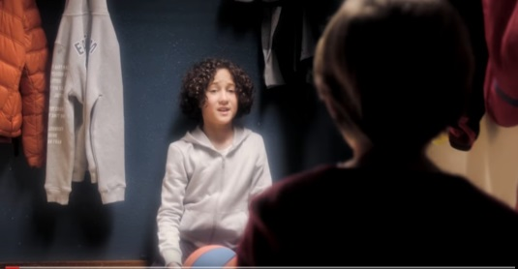
spot Restos du coeur; vidéo1; vidéo2
Mais pourquoi je ne peux pas venir avec toi?
Je t’ai dit, c’est un secret
T’as pas confiance en moi ou quoi ?
Si mais mes parents m’ont dit de ne pas t’en parler, ok ?
Faut être spécial pour y aller, c’est ça ?
Ben non, il faut être comme tout le monde
Et qu’est-ce que tu fais là-bas ?
Par exemple, je peux m’amuser avec des jouets pendant que ma mère fait ses devoirs, tu vois ?
Mais elle n’est plus à l’école ta mère.
Tu ne comprends rien ! C’est une dame qui l’aide à écrire des lettres pour le travail. Même des fois il y en a une autre qui m’aide à faire mes exercices de maths.
Cool !
Oui, mais mon père il vient surtout pour les repas
Pour soutenir les actions des restos du cœur, envoyez vos dons au 75515 Paris cedex 15

